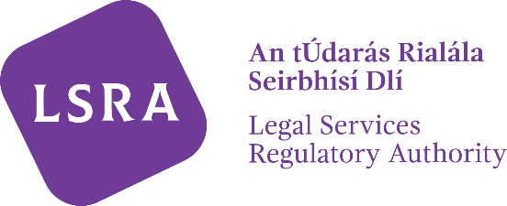
Uimhir Thagartha ÚRSD:
PB

IARRATAS AR AINM A BHAINT DE ROLLA NA nABHCÓIDÍ CLEACHTACHA FAOI ALT 135(3) DEN ACHT UM RIALÁIL SEIRBHÍSÍ DLÍ, 2015

Cuid 1 - Iarraidh ar ainm a bhaint

Ní mian liomsa, (ainm i mbloclitreacha), seirbhísí dlí a sholáthar mar abhcóide cleachtach a thuilleadh agus déanaim iarratas leis seo go mbainfí m’ainm de Rolla na nAbhcóidí Cleachtacha.

Cuid 2 - Sonraí Teagmhála (Más éagsúil leo sin a soláthraíodh roimhe)

Ríomhphost:

Teileafón:

Seoladh Poist:

Síniú ________________________________ Dáta:
Ainm i mBloclitreacha:
PB: __________________________
TABHAIR FAOI DEARA: Is féidir an fhoirm chomhlánaithe a sheoladh trí ríomhphost chuig Lsra-roll@Lsra.ie nó trí chasadh an phoist chuig: Clárú, an tAonad um Thobhaigh agus Táillí, an tÚdarás Rialála Seirbhísí Dlí, Bosca O.P. 12906, Baile Átha Cliath 7

